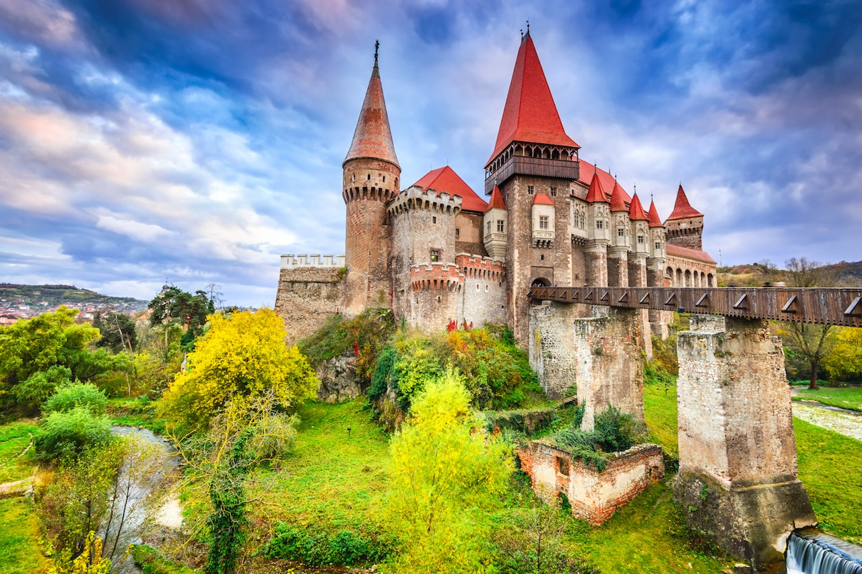

*Замки*

*Трансильвании*

*8 дней*

*Трансильвания — это не только регион с удивительной природой, но и место, где история и мифы переплетаются в уникальный калейдоскоп культурных традиций и архитектурных шедевров. В этом туре мы приглашаем вас отправиться в путешествие по таинственным замкам, скрытым в сердце Румынии, и погрузиться в атмосферу средневековья, величия и загадок.*

*В ходе нашего тура вы увидите легендарный замок Бран, известный всему миру как "замок Дракулы", а также другие исторические форты и дворцы, которые хранят тайны великих династий и мифов. Вы познакомитесь с архитектурой, отражающей силу и величие Румынии, и ощутите атмосферу, которая вдохновляла писателей и путешественников на протяжении веков.*

***День 1. Тель-Авив - Синая***

*Наш путь из аэропорта в Бухаресте до места назначения пролегает вдоль* ***долины реки Прахова****, расположенной в самой живописной части Карпат. Видом высоких гор, покрытых лесами, мы будем наслаждаться всю дорогу. В 125 км от Бухареста, у подножия горного массива Бучедж, в одной из самых красивых долин Румынии, расположен* ***городок Синая****– небольшой, тихий, уютный курорт со старинной архитектурой. Вокруг – высокие горы, хвойные леса с чистым, насыщенным озоном воздухом, солнечные поляны. Связано ли название городка с Синайским полуостровом? Поговорим об этом по дороге! (4 ночи на горном курорте)*

***День 2. Прежмер – Брашов***

*Мы начнем свой день с посещения удивительного архитектурного ансамбля, заслуженно включенного в список всемирного наследия ЮНЕСКО. Это - оборонительная церковь* ***Прежмер****, которую построили рыцари Тевтонского Ордена, исключительно интересный пример оригинальной средневековой фортификации. Далее мы отправимся в* ***Брашов****, который называют румынским* [*Зальцбургом*](http://ru.wikipedia.org/wiki/%D0%97%D0%B0%D0%BB%D1%8C%D1%86%D0%B1%D1%83%D1%80%D0%B3)*. Брашов — гостеприимный и очень красивый город, расположенный в окружении вершин Восточных Карпат. Он известен своими горнолыжными курортами и прекрасной природой. Говорят, что именно здесь начинается Трансильвания. Главная достопримечательность Брашова — потрясающая, словно скопированная из средневековой сказки или диснеевского мультфильма, архитектура. Его улицы и площади настолько харизматичны, что здесь часто снимают исторические фильмы. Мы прогуляемся по центральной части старого города, сохранившей очарование средневековья – черепичные крыши домов, разноцветные фасады в стиле ренессанс, барокко и в так называемом «румынском стиле». Мы увидим знаменитую «Черную церковь» – одну из самых больших средневековых церквей на Балканах, яркий фасад действующей синагоги и заглянем в одну из самых узких улиц Европы – «Страда Сфорий».*

***День 3 Сигишоара – «родина Дракулы»***

*Сегодня мы приглашаем всех желающих в увлекательное путешествие в средневековый город* ***Сигишоара.***

*Во время пешеходной экскурсии мы увидим знаменитую старинную часовую башню и одну из сохранившихся в прекрасном состоянии обитаемых крепостей Европы эпохи средневековья. В 1999 году она была внесена в список всемирного наследия ЮНЕСКО. С обзорной площадки нам откроется потрясающий вид на всю окрестность.*

*Прогулка по извилистым улочкам, украшенным старинными каменными особняками, приведёт нас к дому, в котором в 1431 году появился на свет господарь Валахии Влад Цепеш, послуживший прообразом вампира в романе «Дракула».*

*А в завершение путешествия нас ожидает небольшой сюрприз. (экскурсия для желающих за дополнительную плату)*

***День 4. Бран,*** *Замок Дракулы*

*Сегодня сам граф Дракула встретит вас с распростёртыми объятьями и с широкой улыбкой! Вы посетите замок Бран - он прославился на весь мир благодаря тому, что известный ирландский писатель Брэм Стокер поселил в нем Дракулу. Немного свободного времени после посещения замка можно потратить на знакомство с местным рынком, где продаются изделия ручной*

*работы, а также гордость местных жителей - домашние колбаски и крестьянский сыр в еловой коре.*

***День 5. Замок Пелеш – Замок Кантакузино***

*Среди достопримечательностей Румынии особое место занимают ее удивительные замки. Сегодня* ***всех желающих*** *ждёт восхитительный* ***День Двух Замков****. Мы посетим великолепную королевскую резиденцию –* ***замок Пелеш*** *– без преувеличения, один из самых впечатляющих дворцов Европы. Удивительная архитектура, разнообразие и богатство интерьера поражают даже искушенного путешественника. При строительстве замка использовались все передовые технологии того времени. Пелеш стал первым замком в мире, где провели электричество и даже установили лифт. Чуть позже, в 1916 году, в замке даже был сделан кинотеатр. В здании 160 комнат и 30 ванных. Везде богатый интерьер: черное дерево, фарфор, кожа из Кордовы, восточные ковры, гобелены, золотая и серебряная посуда, картины, скульптуры, слоновая кость. Люстры в замке преимущественно из дорогого муранского стекла. Окна — из витражного стекла, расписанного вручную мастерами Швейцарии. Часть картин написана Густавом Климтом. Коллекция оружия насчитывает более четырех тысяч экземпляров. Мы заглянем в музыкальный, мавританский, флорентийский, восточный, турецкий залы… И сам замок, и исключительной красоты парковый ансамбль, без сомнения, не оставят никого равнодушным!* ***Замок Кантакузино*** *в соседнем маленьком селении Буштень был построен в 1904 году по велению князя Георге Григоре Кантакузино – крупного землевладельца, мэра Бухареста и премьер-министра Румынии. Благороднейшая фамилия Кантакузино ведет свою родословную еще от византийских императоров. Родовое поместье Кантакузино в Буштени - одно из самых романтичных мест Трансильвании. Что делает замок Кантакузино излюбленным местом отдыха среди влюбленных? Давайте начнем с территории замка с очаровательным парком, где есть гроты, водопады и фонтаны. Здание в нео - румынском стиле выглядит как иллюстрация из сказки. Сегодня бывшая семейная резиденция Кантакузино находится в списке крупнейших европейских памятников культурного наследия.*

***День 6 Бухарест — «маленький Париж» Восточной Европы***

*Когда-то из Бухареста хотели сделать копию Парижа, после мировых войн —копию Москвы, но всё же румынская столица сумела сохранить своё лицо и особенную атмосферу. На обзорной экскурсии вы прочувствуете архитектурные контрасты города и откроете ключевые страницы его истории. Мы поговорим о диктаторе Чаушеску и князе Владе Дракуле, рассмотрим старинные дворцы и площади, хранящие воспоминания о революции. В результате вы получите полное представление об истории и культуре Бухареста с первого упоминания о городе до его современных реалий.*

*А вечером можно будет полюбуйтесь главными достопримечательностями и насладитесь огнями прекрасного Бухареста во время вечерней экскурсии по городу и насладиться ужином в традиционном ресторане.*

***День 7 Бухарест***

*Сегодня мы продолжаем знакомство с Бухарестом и приглашаем всех желающих посетить самое большое здание в Европе в туре по парламенту Румынии. Откройте для себя самые большие залы, уникальные интерьеры и роскошные украшения в одном из самых интересных зданий в Восточной Европе. Как ни странно, но именно оно овеяно самыми невероятными легендами о роскоши убранства интерьеров, подземных ходах, бункерах и являющейся тени диктатора Чаушеску … (*экскурсия *для желающих за дополнительную плату)*

***День 8 Бухарест - Тель-Авив***

*Наше путешествие подошло к концу.*

*Доставка в аэропорт и возвращение домой.*

***В стоимость включено****:*

* *авиаперелет*
* *5 ночей в гостинице 4**** на горном курорте*
* *полупансион (5 буфетных завтрака и 5 буфетных ужина)*
* *2 ночи в Бухаресте с завтраком (2 завтрака)*
* *экскурсии, посещения, входные билеты в соответствии с программой*
* *услуги русскоязычного гида из Израиля*
* *индивидуальные наушники*

***В стоимость не включено:***

* *Медицинская страховка*
* *Чаевые гиду (рекомендуется давать 5 евро с человека в день)*
* *Опциональная программа*
* *Городской налог (оплата непосредственно в гостинице)*
* *Личные расходы*

***Опциональная программа:***

1. *Автобусная экскурсия на целый день Сигишоара – «родина Дракулы»**- 75 евро*
2. *Вечерний Бухарест, включая ужин в традиционном ресторане – 65 евро*
3. *экскурсия в Парламент в Бухаресте -35 евро*

***Обращаем внимание: экскурсии могут проходить в другой последовательности; компания сохраняет за собой право вносить изменения в программу тура в связи с погодными условиями и режимом работы туристических объектов\****

***Местные туристические налоги оплачиваются участниками тура напрямую при размещении в гостинице.***

***Список дополнительных экскурсий может меняться/ Цены могут изменяться.***

***Экскурсия может быть отменена, если на неё записалось меньше 20 человек.***

***Опциональная программа – это дополнительные экскурсии, которые не входят в стоимость тура и проводятся в свободное время. У клиента есть право отказаться от них.***

***\*Организатор тура не несёт ответственность за выполнение факультативной программы, вся ответственность лежит на экскурсоводе и местных гидах.***